# **《我的前半生》：女人做何选择，后半生才能“逆袭”？**

《我的前半生》讨论疯了，凑热闹追了起来，然而每看一集，就会被无数金句扎心。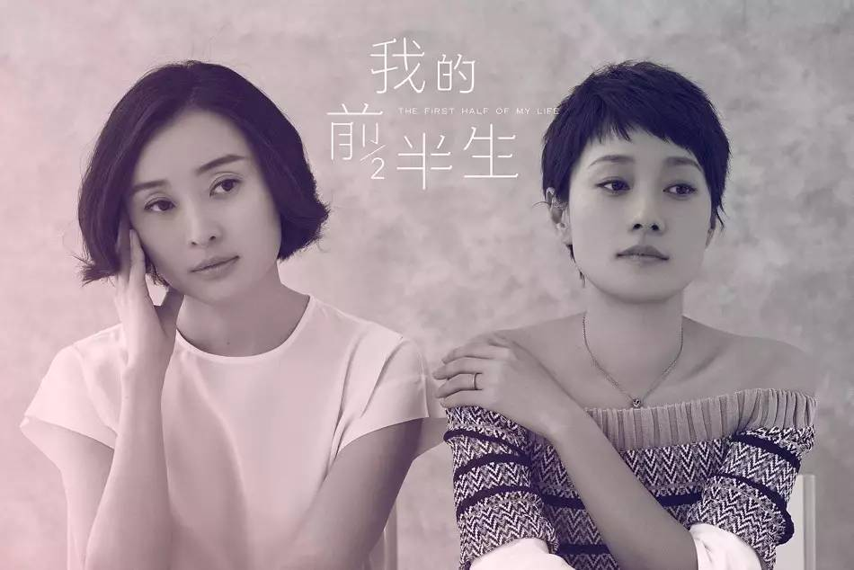

**“你负责赚钱养家，我负责貌美如花” 还没照进现实，就已经被现实撕破了脸。**

整部剧里，子君是那种最可怜的女人。

大学毕业工作了半年，就听信了老公“我养你”这句旷世情话，全身心投入当上了全职太太。



老公事业有成，孩子茁壮成长，对于生活无忧的她来说，婚姻就是自己的天，丈夫就是自己的地，天不能塌地不能陷，否则整个世界就完了。

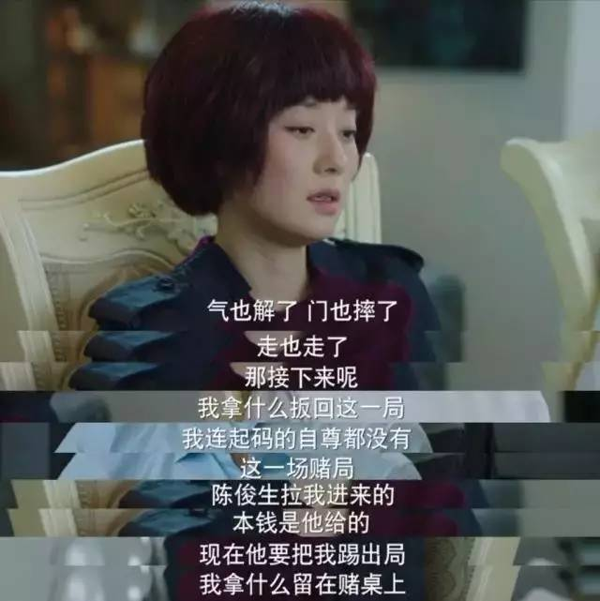

所以她把所有的时间用在担心丈夫出轨上。她提心吊胆，她疑神疑鬼，她跑到丈夫公司里大闹。

****像个泼妇。****

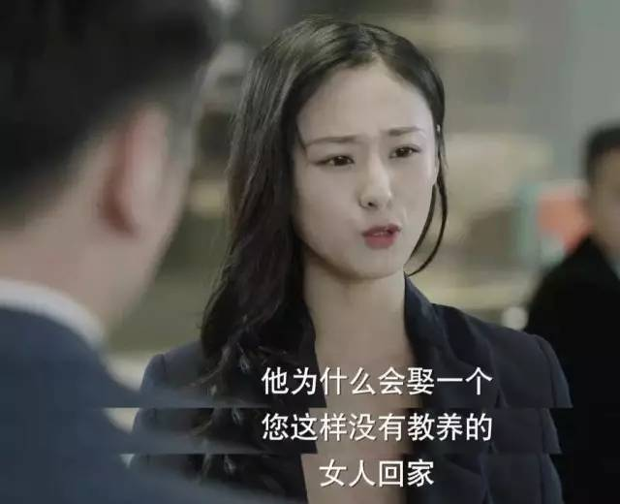

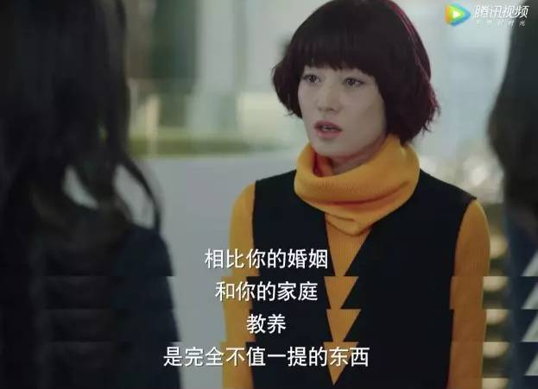

但她不明事理吗？她无事生非吗？她不过是犯了女人的通病——把安全感全部寄托在男人身上。



这是一个女人的软弱和短视；这也意味着一个女人终将面临艰辛的未来。

****谁决定了你的前半生？****

老公突然提出了离婚。当爱情消失时，情话就变成了鬼话，毫无工作经验和生存能力的子君，还在拼命争夺孩子的抚养权。未来的道路荆棘丛生，以此来弥补她前十年的“甘甜”。

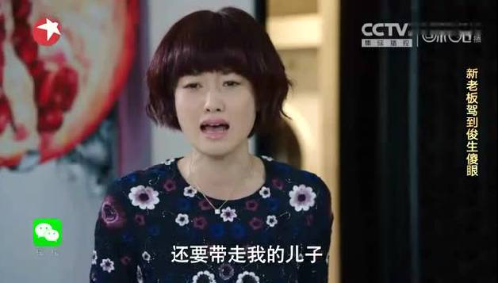

聊到这个剧时，群里一个妈妈说：“我是全职妈妈，开始是因为有了孩子，想着等孩子三岁上了幼儿园再去上班，上了幼儿园每天又是各种兴趣班和一堆家庭琐事，想着等孩子上了小学再去上班，看了这部剧，我觉得我该出去工作了。”

**曾以为，结婚就是生活安逸的开始，可现实是，摧毁一个人的往往就是安逸。**

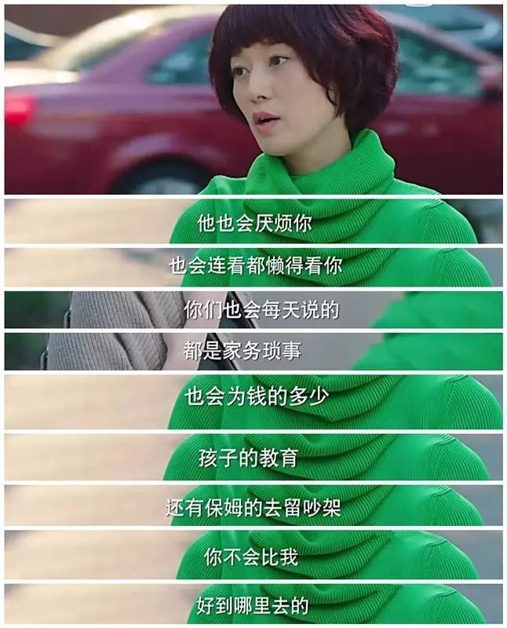

他能赚钱，你也能经济独立；他能出去应酬，你也能打发时间；他能升职加薪，你也能越来越优秀。

**人生和婚姻，都要靠自己成全。**

无论前半生还是后半生，都该以自己的意志而活，而不是退缩、躲避。人的一生绝不是老公一句“我养你”所能决定的。

****自己才是真正能依靠的****

与子君形成鲜明对比的，是她的好闺蜜唐晶。

唐晶是典型的职业女性，工作出色，有房有钱，从不依靠任何人，更不会委屈求全。就算哪天孤单一人，也能过的很漂亮。

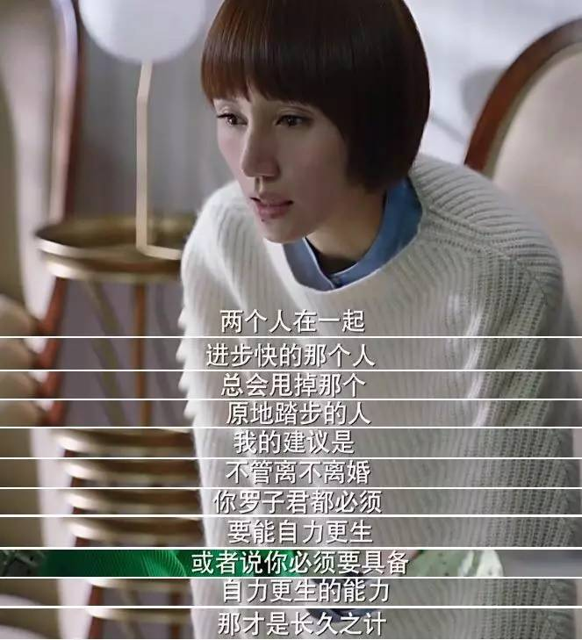

这样的唐晶，虽然有交往对象，但是她也并不担心对方会离开，更不担心自己会被抛弃。活出自我的她，反而让高大帅气的男友死心塌地，处处为她着想，照顾她，义无反顾的爱她至极。



想从丈夫身上找安全感？别傻了。

说晚安的人会离开，许下的誓言会更改，紧握的双手也会松开。**真正的安全感，从来都是自己给自己的，是来自于内心的独立和自足。**

****经济独立仅仅是新的开端****

赚钱本来就很难，一个十年间只知道吃喝玩乐买买买的女人，要不是有主角光环的庇佑，不刮掉几层皮，是不可能的。

现实生活是残酷的，离婚不会让一个女人身价倍增，相反一定是陡然跌落，你也遇不到贺函那样的霸道总裁爱上你。

**能令你开挂的，从来只有你自己。**

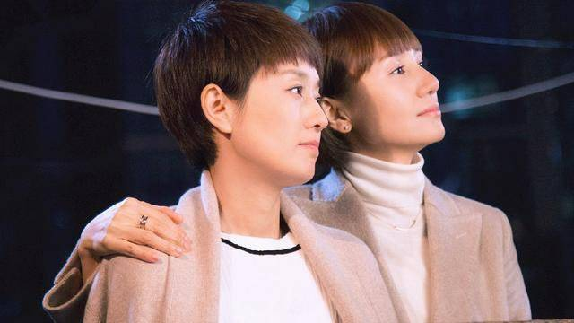

你能做的，就是苦苦挣扎，和自己较劲儿，将自己从一地鸡毛的深渊泥潭中拔出脚来，而后负重前行，才有那么一点可能越走越开阔。

****如何完成最后的“逆袭”？****

**女人这一生，无非三个角色：少女、妻子、母亲。无论哪一种，永远记得，别让相互的“依靠”变成毫无尊严的“依附”。**

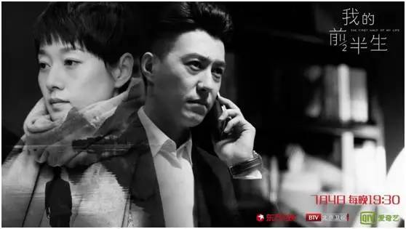

《我的前半生》告诉了所有女人：婚姻并不是保险箱，男人也不是你永久的饭票，女人也要展翅飞！**挣钱不是女人的责任，但绝对是尊严！**

也许你并不缺钱，也许有人愿意养你，但一份工作带给你的不是钱，更是独立的人格！长得漂亮是优势，活得精彩是本事，能独立的女人才是最美丽的女人！

唯有经营好自身，不断提高自己，拥有远大的眼界独立的人生，才是智慧女人的首选！